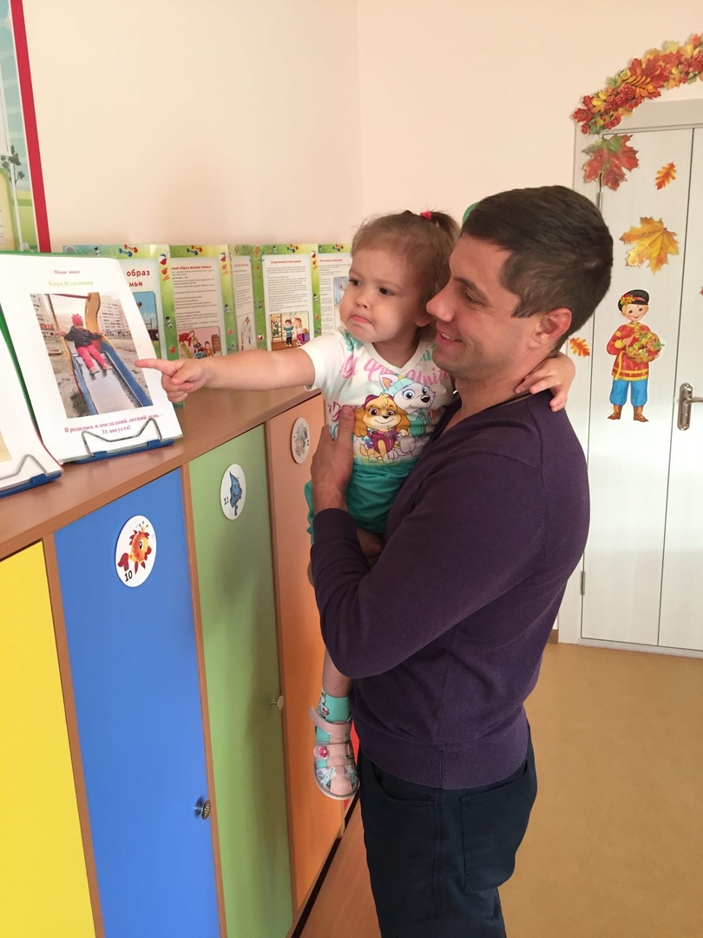

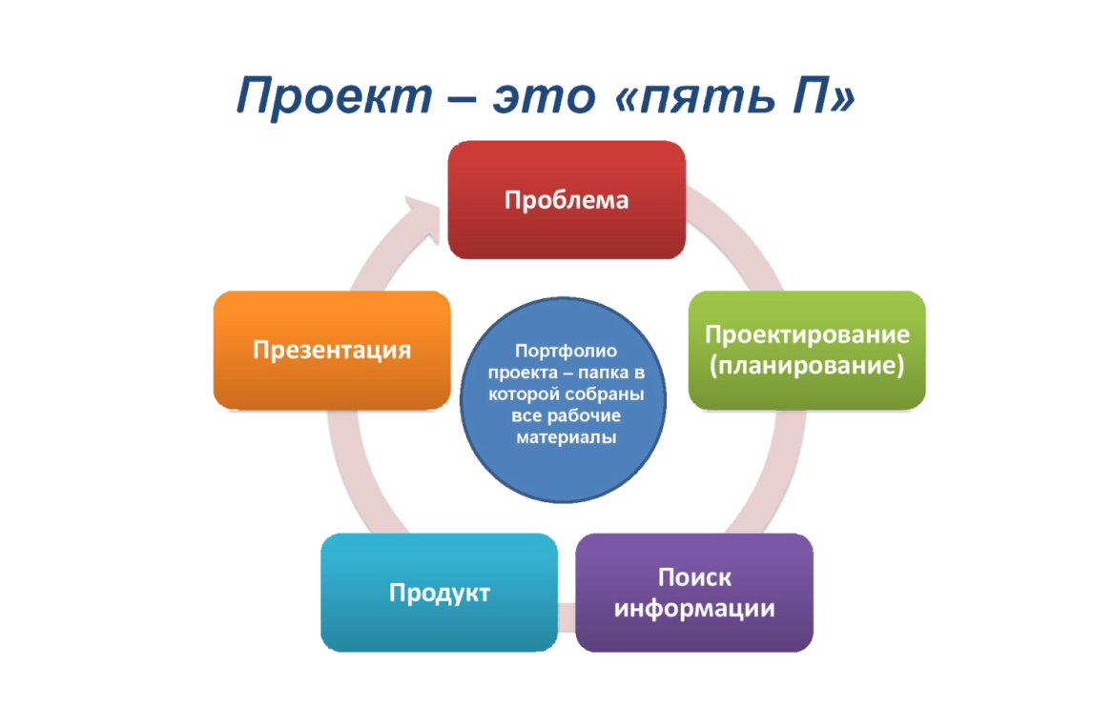

Краткосрочный проект в младшей группе
«Давайте познакомимся»

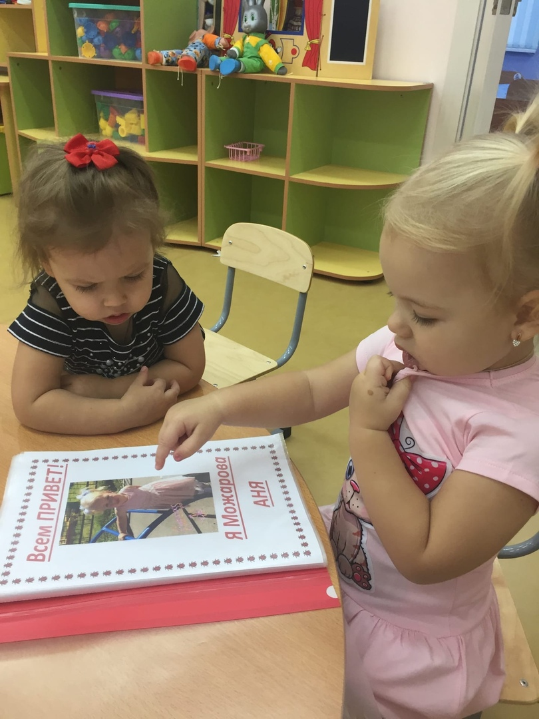
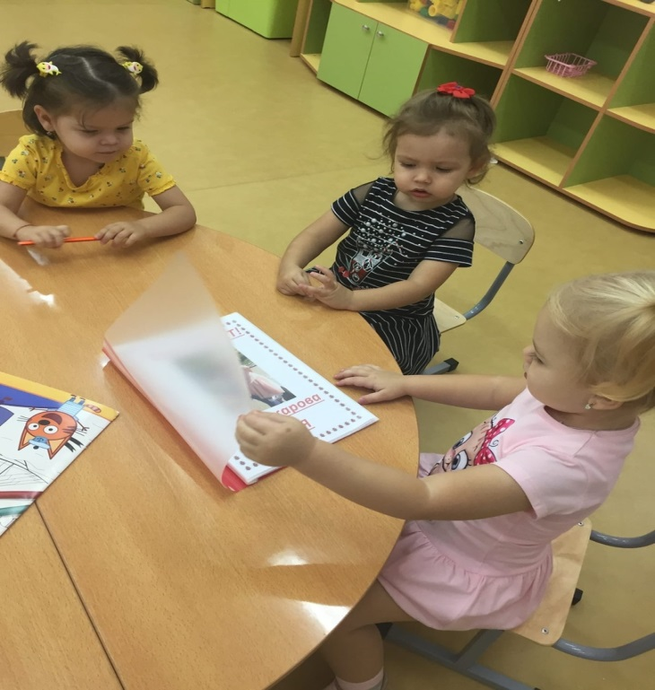

Проблема: Анализ деятельности многих дошкольных учреждений показал, что проблема адаптации детей младшего дошкольного возраста насущна и
актуальна. Очень часто родители относятся к периоду адаптации
недостаточно серьезно, как к чему-то само собой разумеющемуся, или
склонны приписывать все «плохой работе воспитателя». Вместе с тем,
научные исследования показали, что характер адаптации ребенка
младшего дошкольного возраста является тестом для характеристики
динамики психического и физического состояния здоровья ребенка при его
адаптации не только к дошкольному учреждению, но и в дальнейшем и к
школе. Поэтому решение вопросов, связанных с сохранением психического и
физического здоровья детей в период адаптации к детскому саду является
одной из первостепенных задач стоящих перед педагогами ДОУ и конечно
же родителями.
Вид проекта: краткосрочный, групповой.
Срок реализации: с 1сентября по 30 октября.
Участники проекта: дети младшей группы «Ягодки»; родители
детей, воспитатели.
Актуальность: Адаптация ребенка – процесс вхождения малыша в новую
для него среду и приспособления к ее условиям. Эта резкая смена условий
может сопровождаться тяжелыми переживаниями, снижением речевой и
игровой активности, потерей части приобретенных ранее навыков. Поэтому
сохранение здоровья детей в период адаптации к детскому саду является
одной из первостепенных задач перед ДОУ и родителями. Именно мы,
вместе, должны так организовать жизнь ребенка в группе, чтобы малыш
наиболее адекватно, почти безболезненно приспосабливался к новым
условиям жизни.
С поступлением ребенка в дошкольное учреждение в его жизни происходят
множество изменений:
- режим дня;
- отсутствие родителей в течении 2 часа , а в дальнейшем -8-12 часов
- новые требования к поведению;
- постоянный контакт со сверстниками.
- новое помещение, таящее в себе много неизвестного, а значит и опасного;
- другой стиль общения.
Все эти изменения обрушиваются на ребенка одновременно, создавая
для него стрессовую ситуацию, которая без специальной организации может
привести к невротическим реакциям, таким, как капризы, страхи, отказ от
еды, частые болезни и т. д.
Ребенок должен приспосабливаться к новым условиям. Общая задача нас,
воспитателей и родителей, - помочь ребенку по возможности безболезненно
войти в жизнь детского сада.
Для этого необходимы:
- знание возрастных и индивидуальных особенностей, возможностей детей;
- подготовительная работа в семье;
- выработка единых требований к поведению ребенка, согласование
воздействий на него дома и в детском саду.
Цель проекта:
- создание оптимальных условий для совместной деятельности всех
участников образовательного процесса, направленных на успешную
адаптацию ребенка в детском саду.
- сохранение и укрепление здоровья детей младшего возраста.
Задачи:
- Создать условия, обеспечивающие ребенку физический и психологический
комфорт для облегчения периода адаптации к условиям ДОУ.
- Оказывать помощь детям в осознании себя как члена детского коллектива и
освоении разных социальных ролей.
- Повышение уровня компетентности родителей в вопросах адаптации
ребенка к условиям детского сада и их мотивации к взаимодействию с ДОУ
на основе включения в совместную проектную деятельность.
Ожидаемый результат:
. - Благоприятный адаптационный период детей 2-3 лет.
- Снижение заболеваемости у детей в период адаптации к детскому саду. Привлечение родителей детей раннего дошкольного возраста к осознанному воспитанию своих детей.
- Повышение психолого-педагогической компетенции родителей в вопросах воспитания, обучения и развития детей раннего возраста в период адаптации.
- Становление партнёрских, доверительных отношений между ДОУ и семьями воспитанников.
Методы:
- Анализ теоретического и фактического материала (анализ листов
адаптации);
- Анкетирование родителей;
- Наблюдения;
- Беседа;
Основные направления проекта:
- Знакомство и успешная адаптация к детскому саду коллектива детей и их
родителей.
- Формирование навыков общения ребенка со сверстниками и взрослыми.
Ожидаемые результаты реализации проекта:
- безболезненная адаптация ребенка к ДОУ, сохранение чувства
защищенности и доверия, сокращение срока адаптации к условиям ДОУ;
- позитивное развитие отношений в детском коллективе;
- повышение компетентности педагогов и родителей по вопросам адаптации,
воспитания и развития детей;
- снижение уровня заболеваемости у детей в адаптационный период;
- вовлечение родителей в жизнедеятельность ДОУ и установление
партнерских отношений с семьями воспитанников;
Формы работы с детьми:
- элементы телесной терапии (обнять, погладить);
- исполнение колыбельных песен перед сном, слушание спокойной музыки
во время укладывания и засыпание с любимой игрушкой;
- релаксационные игры (песок, вода);
- сказкотерапия;
- игровые методы взаимодействия с ребенком. Основная задача игр этого
периода – формирование эмоционального контакта, доверия воспитателю;
- культура общения, тактичность и взаимопонимание.
Принципы работы по адаптации детей к ДОУ:
- предварительное ознакомление родителей с условиями работы ДОУ;
- постепенное заполнение группы;
- гибкий режим пребывания детей в начальный период адаптации с учетом
индивидуальных особенностей детей;
- информирование родителей об особенностях адаптации каждого ребенка на
основе адаптационных карт; индивидуальных бесед и консультаций
«Адаптация ребенка к ДОУ»;
- наблюдение за состоянием здоровья (самочувствие, аппетит, сон,
физическое здоровье).
Этапы проекта:
1 этап. Подготовительный (организационный):
- создание методического обеспечения;
- создание естественной стимулирующей среды в соответствии с ФГОС в
группе;
- помещение информации в родительский уголок.
2 этап. Основной (адаптационно-исследовательский):
- знакомство с семьей;
- анкетирование родителей «Ребёнок и его семья»;
- ознакомление родителей с системой работы ДОУ, ознакомить родителей с
инструкцией «Правила внутреннего распорядка воспитанников ДОУ»,
индивидуальное заполнение родителями «Информационное добровольное
согласие на медицинское вмешательство при оказании первичной медико-
санитарной помощи несовершеннолетнему пациенту» ;
- информационная деятельность: «Режим дня», «Наши занятия», «Учите
вместе с нами», «Что должно быть в шкафчике»;
- беседы с родителями «Режим дня и его значение для здоровья ребёнка» и
др.
- памятка для родителей по созданию домашнего уголка для детей
дошкольного возраста, «Что можно и что нельзя приносить в детский сад»;
- консультации: «Как помочь ребёнку освоиться в детском саду»,
«Правильная адаптация ребенка к детскому саду», «Какие они – малыши?»,
«Какие игрушки необходимо детям 2-3 лет», «Как правильно общаться с
ребёнком?, «Играйте вместе с детьми».
- родительское собрание «Первый раз в детский сад»- онлайн , в форме вопросов-ответов.
- поэтапный приём детей в группу, постепенное увеличение времени
пребывания детей в группе;
Совместная деятельность воспитателя и детей:
Коммуникативные игры: «Давайте познакомимся», «Как тебя зовут?», «Кто в
домике живет», «Найди игрушку», «Чьи вещи», «Иди ко мне», «Как
пройти?», «Собираем игрушки», «Шли – шли, что – то нашли», «Раздувайся
пузырь», «Чудесный мешочек», «Назови друга ласково», «Комплименты», «Я
иду к вам в гости с подарками», «Кому это нужно», «День рождения
Леопольда», Игры с воздушными шарами, «Сложи листики», «Поймай
солнечных зайчиков» и т.д.
Настольно-печатные игры: «Спрячь мышку!», «Собери матрёшку», «Мама и
детёныш», «Собери пирамидку», «Цветные кубики», «Чей домик»,
«Мозайка», «Цвета», «Назови животных», «Кто в домике живет?», «Большие
и маленькие кубики», «Найди половинку», лото «Весёлые зверята»,
«Подбери по цвету», «Собери бусы», «Цвет и форма».
Сюжетно-ролевые игры: «Знакомство с куклами», «В гостях у куклы Кати»,
«Кукла Катя собирается в детский сад», «Оденем куклу Веру на прогулку»,
«Готовим для кукол обед», «Купание кукол», «Уложим куколку Катю спать».
Подвижные игры: «Пузырь», «Карусель»,Догонялки, «Мытопаем
ногами», «Курочка и цыплята», «Солнышко и дождик», «Зайка серенький
сидит», «Самолеты», «Поезд», «Гуси», «Птички летают», «Куры и петух» и
т.д.
Пальчиковые игры: «Здравствуй, солнце золотое!», «Ладушки, ладушки – где
были?», «Есть у нас игрушки», «Дружба», «В нашей группе – все
друзья!», «Дом», «Апельсин», «Сорока, сорока, кашку варила», «Я пеку,
пеку,пеку…», «Буду маме помогать», «Мы капусту рубим,рубим…», «Пальчики здороваются», «Сидит белка на тележке», «Этот
пальчик дедушка», «Один, два, три, четыре, пять!
Фольклор, художественная литература:
Чтение потешки «Кто из нас хороший», «Водичка, водичка, умой мое
личико», «Ладушки, ладушки», «Кран, откройся, нос, умойся», потешка во
время прогулки: «Солнышко».
Чтение цикла стихотворений А. Барто «Мои игрушки», З. Александрова
«Катя в яслях», О. Клименко «В раздевалке шкафчик мой...», И. Гурина «Мой любимый детский сад!», Т. Патракеева «Игрушки», Л. Воронкова «Маша-растеряша», С. Питиримов «Детский сад», Г. Шалаева «Второй ваш дом»,
Русские народные сказки: «Колобок», «Репка», «Курочка Ряба», «Теремок».
Рисование: «Кукла принесла карандаши», «Травка для лошадки», «Зернышки
для курочки и цыпляток», «Дождик, дождик, веселей».
Лепка: «Конфетки для игрушек», «Заборчик для лошадки», «Лесенка для
курочки Рябы», «Огурчики и морковка».
Конструктивная деятельность: «Башенка», «Башенка низкая и высокая»,
«Башня для игрушек», «Праздничная башенка из кубиков и кирпичиков»,
«Дорожка для курочки Рябы», «Дорожка для машины», «Дом для Мишутки».
3 Этап. Заключительный (результативность):
Модель комфортной адаптации детей младшего дошкольного возраста:
- знакомство с родителями и ребенком (определяются навыки, которые помогут ребенку легче адаптироваться, его индивидуальные особенности):
- установление контакта с ребенком через родителя. Ребенок привыкает к новому помещению и незнакомым взрослым;
- установление контакта непосредственно с ребенком.

Продукт проекта:
1-2 неделя: 1.09.20-11.09.20 родительское собрание- онлайн по теме «День рождения группы».знакомство родителей с предметно –развивающей средой в группе посредством фото и видео.
3-4 неделя: 14.09.20-25.09.20 совместная деятельность нетрадиционное рисование (отпечатки ладошек) «Солнышко веселое в гости к нам спешит.»- нетрадиционное рисование , составление книжки-малышки из рисунков детей , оформление выствки рисунков в фойе детского сада.

5 неделя 28.09.20-02.1020 Консультация для родителей – онлайн : «Большие ножки шли по дорожке , маленькие ножки бежали по дорожке» - музыкально-ритмические упражнения , слышим- понимаем инструкцию и стараемся выполнить соответствующие движения .

6-7 недели 05.10.20-16.10.20 Оформление фотоальбомов с мини сочинением на тему «Давайте познакомимся!»

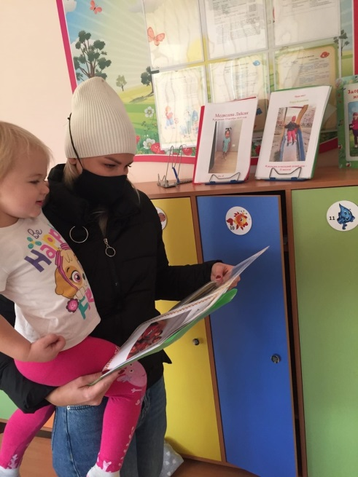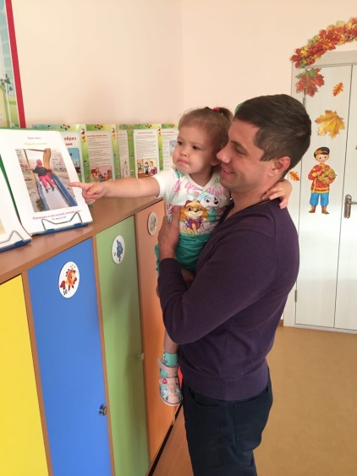

Литература
1 Голицына Н.С. Конспекты комплексно-тематических занятий. 1-я младшая
группа. Интегрированный подход. – М; «Издательство СКРИПТОРИЙ 2003»,
2019 – 152с.
2 Ватутина Н. Д. Ребенок поступает в детский сал. – М.: Просвещение, 2003
3 Заводчикова О. Г. Адаптация ребенка в детском саду. – М.: Просвещение,
2007
4 Соловьева Е. Адаптация ребенка к условиям детского сада. — Дошкольное
воспитание №8, 2005
5 Теплюк С. Как подготовить малыша к детскому саду. – Дошкольное
воспитание №8, 2001
6 Янушко Е. А. Развитие мелкой моторики рук у детей раннего возраста 1-3
года. – М.: Мозаика-синтез, 2016 – 56с.

